1. Buatlah sebuah program web menggunakan jsp dengan menggunakan database1 yang sudah diberikan seperti dibawah ini:

* Program memiliki 3 combobox yang dapat memilih tanggal from and to
* 2 combobox pertama berisi January – December
* 1 combobox lagi berisi all,sum dan avg
* Jika **combobox1** dipilih Oktober,**combobox2** dipilih Desember dan **combobox3** dipilih **all**, maka program akan menampilkan data penjualan dari Oktober – Desember seperti pada gambar berikut

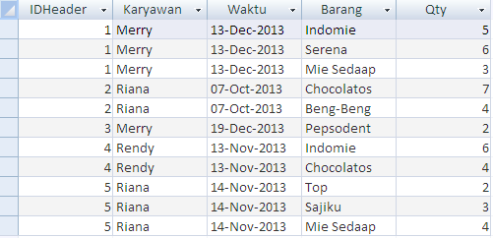

* Jika **combobox1** dipilih Oktober,**combobox2** dipilih November dan **combobox3** dipilih **sum**, maka program akan menampilkan **jumlah qty penjualan** pada penjualan dari Oktober – November seperti pada gambar berikut

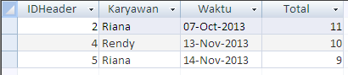

* Jika **combobox1** dipilih Oktober,**combobox2** dipilih November dan **combobox3** dipilih **avg**, maka program akan menampilkan **rata-rata qty penjualan dengan pembulatan 2 angka dibelakang koma** pada penjualan dari November – Desember seperti pada gambar berikut

